Учебен сценарий – Пинг-Понг

Сценарии на урок | Пинг-Понг
Предишен опит в програмирането | Създаване, дублиране и редактиране на костюм  Движение на героя  Смяна на костюми  Използване на блокове – движение на герой и позициониране  Използване на блок за цикъл и условие, оператори за сравнение
Резултати от обучението | Общи резултати от обучението:  Основни очаквани резултати:  - Придвижване в пространството чрез преместване и позициониране в определена позиция  - Работа със звуков файл  - Усвояване на понятието променлива  Специфични резултати от обучението, ориентирани към алгоритмично мислене:  Специфични очаквани резултати  - Ученикът планира спрайтовете за играта и движенията им  - Създава или намира звуков файл  - Управлява променливи  - Открива грешки и тестува кода на задачата
Цели, Задачи и кратко описание на дейностите | Кратко описание:  В проекта ще се създаде класическа игра на пинг-понг. Целта е спрайтът да не ни подмине, за да е успешна играта и да се натрупват точки.  Избор на подходящ фон и създаване на три спрайта:  - Топка – потребителят играе с нея  - Гребло - потребителят контролира с клавиши – ляво и дясно или други  - Неподвижен спрайт в червен цвят с форма на правоъгълник – при докосване топката заема изходна позиция (0, 0)  Правила на играта  Щракнете върху зеления флаг и играта ще започне. Използвайте стрелките наляво и надясно, за да преместите синьото гребло. Всеки път, когато топката удари греблото ви, печелите точка. Ако удари червената лента, играта приключва.  Цел: Учениците ще затвърдят дейности по създаване на спрайт, дублиране и редактиране. Ще усвоят понятието променлива – създаване и блокове за управленението ѝ. Задачата позволява да се експериментира с промяна на фон, спрайтове и клавиши.
Продължителност | 45 минути
Методи на обучение | Активно обучение – демонстрация, дискусия и експеримент
Форма на преподаване | Самостоятелна работа
Ход на урока | Мотивация - Въведение, Прилагане, Осмисляне и Оценка  Учителят дискутира с учениците играта на тенис на маса и какви са реакциите на играча при насочена топка към него.  Планиране на задачата и идеи за създаване на фон и основните спрайтове.  Задача 1 – Колко са сцените, героите и с какви костюми са те?  Задача 2 – Създайте или намерете подходящи – сцена и герой.  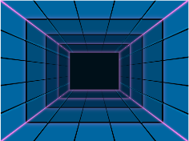  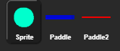  Ресурси – с подходящи критерии за търсене - https://pixabay.com/bg/  Задача 3 – Добавете няколко костюма на топката, за да променя цветовете си при допир до стената  Задача 4 – Дискусия за действията на отделните спрайтове  Дискусия как могат да се синхронизират действията на всеки от спрайтовете. На учениците се дава да разгледат кода на част от проекта https://snap.berkeley.edu/project?user=vidolova&project=Pong  Преминаване към постъпково реализиране на проекта  Задача 5 – Управление на топката  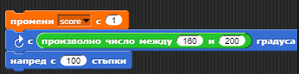  Допир до греблото – променя ъгъла – начална стойност и получава ускорение по случаен начин - генериране на случайно число в интервала (160, 200).  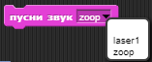  Задача 6 – Възможност за издаване на звук при допир до греблото и стената  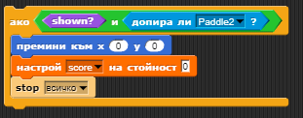  Задача 7 – Допир до неподвижен спрайт – червен / Тук може да се експериментира и с цяла преграда, която да спира играта/  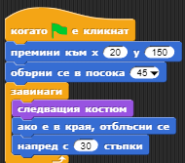  Задача 8 - Смяна на костюм  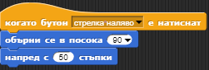  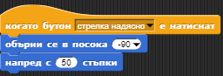  Задача 8 – Обсъждане на управлението на греблото – избор на клавиши и придвижване  Задача 10 – Демонстрация на проектите и указания за доразвиване на играта с други нива, ако играчът достигне до определен брой точки.  Задача 11 – Проверка на новите знания  В края на часа учителят сподели табличка с новите блокчета - учениците попълват с кратко описание за предназначението им и в коя група са.  Спрайт Група Предназначение  Оператори Сравнение
Ресурси за учителя | Цялата дейност е в Snap!:  https://snap.berkeley.edu/project?user=vidolova&project=Pong
Ресурси за учениците | https://pixabay.com/bg/

Приложение 1. Сценарии на историята

Сцени
Name | Design | Actions | Notes
- Start

Sprites

Sprite | Actions | Stage background

